Муниципальное бюджетное дошкольное образовательное учреждение города

Новосибирска "Детский сад № 494"

Дидактическое пособие

**Линейный календарь “Наш день”**

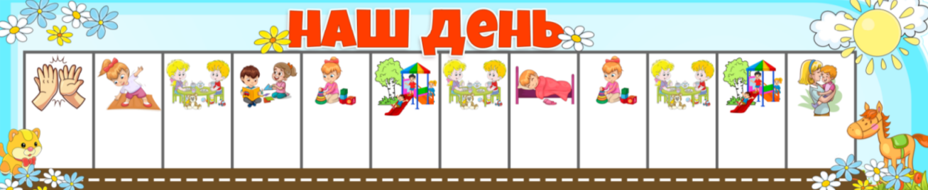

Воспитатель: Косова

Мария Ивановна

Новосибирск

2025

1. Название пособия:

Линейный календарь "Наш день"

2. Цели:

- Создание упорядоченного режима дня для детей, способствующего их психоэмоциональному и физическому развитию.

- Обеспечение гармоничного сочетания учебной и игровой деятельности с учетом возрастных особенностей детей.

- Формирование у детей навыков самостоятельности, ответственности и общения в коллективе.

3. Задачи:

- Организовать ежедневную структуру занятия, которая будет включать элементы приветствия, гимнастики, питания, образовательных занятий, игр, прогулок и отдыха.

- Обеспечить разнообразие видов деятельности, способствующих развитию моторики, когнитивных и социальных навыков у детей.

- Способствовать взаимодействию между детьми и родителями, обеспечивая сообщества и обсуждения по итогам дня.

- Создать атмосферу эмоционального комфорта и безопасности, где каждый ребенок чувствует себя частью группы.

4. Актуальность:

- Научные исследования показывают, что четкая структура распорядка дня способствует более эффективному обучению и развитию детей в раннем возрасте.

- В условиях современности, где дети испытывают различные стрессы и неопределенности, наличие предсказуемого и стабильного расписания помогает им адаптироваться и чувствовать себя защищенными.

- Разработка линейного календаря "Наш день" отвечает требованиям современных образовательных стандартов, обеспечивая целостный подход к развитию ребенка через игру, обучение и общение.

- Календарь может служить дополнением к образовательной программе, позволяя педагогам лучше планировать свою работу и адаптировать её под нужды детей.

Заключение

Пособие Линейный календарь “Наш день" является важным инструментом для организации и оптимизации образовательного процесса в первой младшей группе, который способствует всестороннему развитию детей и формированию у них социальных навыков в группе.